

**Об утверждении регламентов государственных услуг в области лесного хозяйства и животного мира**

***Утративший силу***

Постановление акимата Павлодарской области от 28 мая 2015 года № 152/5. Зарегистрировано Департаментом юстиции Павлодарской области 09 июля 2015 года № 4586. Утратило силу постановлением акимата Павлодарской области от 25 января 2021 года № 30/1 (вводится в действие по истечении десяти календарных дней после дня его первого официального опубликования)

      Сноска. Утратило силу постановлением акимата Павлодарской области от 25.01.2021 № 30/1 (вводится в действие по истечении десяти календарных дней после дня его первого официального опубликования).

      В соответствии с пунктом 3 статьи 16 Закона Республики Казахстан от 15 апреля 2013 года "О государственных услугах" акимат Павлодарской области **ПОСТАНОВЛЯЕТ:**

      1. Утвердить прилагаемые регламенты государственных услуг:

      1) "Выдача разрешения на пользование животным миром";

      2) "Принятие местными исполнительными органами области решения по закреплению охотничьих угодий и рыбохозяйственных водоемов и (или) участков за пользователями животным миром и установлению сервитутов для нужд охотничьего и рыбного хозяйства";

      3) "Выдача лесорубочного и лесного билета";

      4) "Государственная регистрация договора долгосрочного лесопользования на участках государственного лесного фонда";

      5) Исключен постановлением акимата Павлодарской области от 26.06.2017 № 178/3 (вводится в действие по истечении десяти календарных дней после дня его первого официального опубликования).  
      Сноска. Пункт 1 с изменениями, внесенными постановлением акимата Павлодарской области от 26.06.2017 № 178/3 (вводится в действие по истечении десяти календарных дней после дня его первого официального опубликования).

      2. Признать утратившими силу:

      постановление акимата Павлодарской области от 17 июля 2014 года № 254/7 "Об утверждении регламента государственной услуги "Выдача лесорубочного и лесного билета" (зарегистрировано в Реестре государственной регистрации нормативных правовых актов за № 3948, опубликовано 6 сентября 2014 года в газете "Звезда Прииртышья", 20 сентября 2014 года в газете "Сарыарқа самалы");

      постановление акимата Павлодарской области от 21 июля 2014 года № 264/8 "Об утверждении регламента государственной услуги "Принятие местными исполнительными органами области решения по закреплению охотничьих угодий и рыбохозяйственных водоемов и (или) участков за пользователями животным миром и установлению сервитутов для нужд охотничьего и рыбного хозяйства" (зарегистрировано в Реестре государственной регистрации нормативных правовых актов за № 3952, опубликовано 30 августа 2014 года в газете "Звезда Прииртышья", 13 сентября 2014 года в газете "Сарыарқа самалы").

      3. Государственному учреждению "Управление недропользования, окружающей среды и водных ресурсов Павлодарской области" в установленном законодательством порядке обеспечить:

      государственную регистрацию настоящего постановления в территориальном органе юстиции;

      в течение десяти календарных дней после государственной регистрации настоящего постановления в территориальном органе юстиции направление на официальное опубликование в средствах массовой информации и информационно-правовой системе "Әділет";

      размещение настоящего постановления на интернет-ресурсе акимата Павлодарской области.

      4. Контроль за исполнением настоящего постановления возложить на заместителя акима области Ашимбетова Н.К.

      5. Настоящее постановление вводится в действие по истечении десяти календарных дней после дня его первого официального опубликования.

|  |
| --- |
| *Исполняющий обязанности* |
| *акима области* | *Д. Турганов* |

|  |  |
| --- | --- |
|  | Утвержден постановлением акимата Павлодарской области от "28" мая 2015 года № 152/5 |

**Регламент государственной услуги**  
**"Выдача разрешения на пользование животным миром"**

      Сноска. По всему тексту регламента:  
      слова "центром обслуживания населения", "филиал Республиканского государственного предприятия на праве хозяйственного ведения "Центр обслуживания населения" по Павлодарской области" заменены соответственно словами "Государственной корпорацией", "некоммерческое акционерное общество "Государственная корпорация "Правительство для граждан" постановлением акимата Павлодарской области от 19.02.2016 № 43/2 (вводится в действие по истечении десяти календарных дней после дня его первого официального опубликования).

**1. Общие положения**

      1. Государственная услуга "Выдача разрешения на пользование животным миром" (далее – государственная услуга) оказывается государственным учреждением "Управление недропользования, окружающей среды и водных ресурсов Павлодарской области" (далее - услугодатель) за исключением научно-исследовательского лова на рыбохозяйственных водоемах, расположенных на территории двух и более областей.

      Прием заявления и выдача результата оказания государственной услуги осуществляются через:

      1) канцелярию услугодателя;

      2) веб-портал "электронного правительства" www.egov.kz, www.elicense.kz (далее – портал).

      2. Форма оказания государственной услуги: электронная (частично автоматизированная) или бумажная.

      3. Результат оказания государственной услуги – разрешение на пользование животным миром либо мотивированный ответ об отказе в оказании государственной услуги, в случаях и по основаниям, предусмотренных пунктом 10 стандарта государственной услуги "Выдача разрешения на пользование животным миром", утвержденного приказом исполняющего обязанности Министра сельского хозяйства Республики Казахстан от 30 апреля 2015 года № 18-03/390 (далее – Стандарт).

      В случае обращения услугополучателя к услугодателю результат оказания государственной услуги оформляется в электронной форме, распечатывается и заверяется печатью и подписью руководителя услугодателя.

      На портале результат оказания государственной услуги направляется и хранится в "личном кабинете" услугополучателя в форме электронного документа, подписанного электронной цифровой подписью (далее – ЭЦП) уполномоченного лица услугодателя.

      Форма предоставления результата оказания государственной услуги: электронная.

**2. Описание порядка действий структурных подразделений**  
**(работников) услугодателя в процессе оказания государственной услуги**

      4. Основанием для начала процедуры (действия) по оказанию государственной услуги является наличие заявки по форме согласно приложению 1 к Стандарту для получения разрешения на пользование животным миром (промысловое, любительское (спортивное), научно-исследовательский лов, экспериментальный лов, мелиоративный лов, лов в воспроизводственных целях), приложению 2 к Стандарту для получения разрешения на пользование животным миром (на охоту, в воспроизводственных, научных, культурно-просветительских, воспитательных и эстетических целях) с приложением пакета документов, указанных в пункте 9 Стандарта.

      5. Содержание каждой процедуры (действия), входящей в состав процесса оказания государственной услуги, длительность выполнения:

      1) прием и регистрация поступивших документов специалистом канцелярии услугодателя и направление на рассмотрение руководителю услугодателя (в течение 20 минут);

      2) наложение резолюции руководителем услугодателя и направление ответственному исполнителю для рассмотрения принятых документов (в течение 30 минут);

      3) рассмотрение ответственным исполнителем представленных документов на предмет полноты и соответствия требованиям законодательства, подготовка проекта разрешения на пользование животным миром и направление на рассмотрение руководителю услугодателя (в течение 3 (трех) рабочих дней) либо мотивированного ответа об отказе в оказании государственной услуги, в случае установления факта неполноты представленных документов и по основаниям, предусмотренных пунктом 10 Стандарта (в течение 2 (двух) рабочих дней с момента получения документов услугополучателя);

      4) рассмотрение руководителем услугодателя проекта разрешения на пользование животным миром либо мотивированного ответа об отказе (в течение 40 минут);

      5) направление специалистом канцелярии услугодателя результата оказания государственной услуги услугополучателю (в течение 30 минут).

      6. Результатом оказания государственной услуги является разрешение на пользование животным миром либо мотивированный ответ об отказе в оказании государственной услуги на бумажном носителе либо в форме электронного документа, удостоверенного ЭЦП уполномоченного лица услугодателя.

**3. Описание порядка взаимодействия структурных подразделений**  
**(работников) услугодателя в процессе оказания государственной услуги**

      7. Перечень структурных подразделений, (работников) услугодателя, участвующих в процессе оказания государственной услуги:

      1) специалист канцелярии услугодателя;

      2) руководитель услугодателя;

      3) ответственный исполнитель.

      8. Описание последовательности процедур (действий) между структурными подразделениями (работниками) услугодателя с указанием длительности каждой процедуры (действий) приведено в приложении 1 к настоящему регламенту.

**4. Описание порядка взаимодействия с Государственной корпорацией**  
**и (или) иными услугодателями, а также порядка использования**  
**информационных систем в процессе оказания государственной услуги**

      9. Государственная услуга через некоммерческое акционерное общество "Государственная корпорация "Правительство для граждан" не оказывается.

      10. Порядок обращения и последовательность процедур (действий) услугодателя и услугополучателя при оказании государственной услуги через портал:

      1) услугополучатель осуществляет регистрацию на портале с помощью своего регистрационного свидетельства ЭЦП, которое хранится в интернет-браузере компьютера услугополучателя (осуществляется для незарегистрированных услугополучателей на портале);

      2) процесс 1 – прикрепление в интернет-браузер компьютера услугополучателем регистрационного свидетельства ЭЦП, процесс ввода услугополучателем пароля (процесс авторизации) на портале для получения государственной услуги;

      3) условие 1 – проверка на портале подлинности данных о зарегистрированном услугополучателе через ИИН/БИН и пароль;

      4) процесс 2 – формирование порталом сообщения об отказе в авторизации в связи с имеющимися нарушениями в данных услугополучателя;

      5) процесс 3 – выбор услугополучателем услуги, указанной в настоящем регламенте, вывод на экран формы запроса для оказания услуги и заполнение услугополучателем формы (ввод данных) с учетом ее структуры и форматных требований, прикреплением к форме запроса необходимых копий документов в электронном виде;

      6) процесс 4 – выбор услугополучателем регистрационного свидетельства ЭЦП для удостоверения (подписания) запроса;

      7) условие 2 – проверка на портале срока действия регистрационного свидетельства ЭЦП и отсутствия в списке отозванных (аннулированных) регистрационных свидетельств, а также соответствия идентификационных данных (между ИИН/БИН, указанным в запросе, и ИИН/БИН, указанным в регистрационном свидетельстве ЭЦП);

      8) процесс 5 – формирование сообщения об отказе в запрашиваемой услуге в связи с неподтверждением подлинности ЭЦП услугополучателя;

      9) процесс 6 – удостоверение (подписание) посредством ЭЦП услугополучателя заполненной формы (введенных данных) запроса на оказание услуги;

      10) процесс 7 – регистрация электронного документа (запроса услугополучателя) в информационную систему "Государственная база данных "Е-лицензирование" (далее – ИС ГБД "Е-лицензирование");

      11) условие 3 – проверка (обработка) услугодателем соответствия приложенных услугополучателем документов, указанных в Стандарте, основаниям для оказания услуги;

      12) процесс 8 – формирование сообщения об отказе в запрашиваемой услуге в связи с имеющимися нарушениями в документах услугополучателя;

      13) процесс 9 – получение услугополучателем результата услуги, сформированного ИС ГБД "Е-лицензирование". Электронный документ формируется с использованием ЭЦП уполномоченного лица услугодателя.

      Диаграмма функционального взаимодействия информационных систем, задействованных в оказании государственной услуги через портал, приведена в приложении 2 к настоящему регламенту.

      11. Порядок обращения и последовательность процедур (действий) услугодателя и услугополучателя при оказании государственной услуги через услугодателя:

      1) процесс 1 – ввод сотрудником услугодателя логина и пароля (процесс авторизации) в ИС ГБД "Е-лицензирование" для оказания государственной услуги;

      2) условие 1 – проверка в ИС ГБД "Е-лицензирование" подлинности данных о зарегистрированном сотруднике услугодателя через логин и пароль;

      3) процесс 2 – формирование ИС ГБД "Е-лицензирование" сообщения об отказе в авторизации в связи с имеющимися нарушениями в данных сотрудника услугодателя;

      4) процесс 3 – выбор сотрудником услугодателя услуги, указанной в настоящем регламенте, вывод на экран формы запроса для оказания услуги и ввод сотрудником услугодателя данных услугополучателя;

      5) процесс 4 – направление запроса через шлюз "электронного правительства" (далее – ШЭП) в государственную базу данных "Физические лица"/государственную базу данных "Юридические лица" (далее – ГБД ФЛ/ГБД ЮЛ) о данных услугополучателя;

      6) условие 2 – проверка наличия данных услугополучателя в ГБД ФЛ/ГБД ЮЛ;

      7) процесс 5 – формирование сообщения о невозможности получения данных в связи с отсутствием данных услугополучателя в ГБД ФЛ/ГБД ЮЛ;

      8) процесс 6 – заполнение формы запроса в части отметки о наличии документов в бумажной форме, сканирование сотрудником услугодателя необходимых документов, предоставленных услугополучателем, и прикрепление их к форме запроса;

      9) процесс 7 – регистрация запроса в ИС ГБД "Е-лицензирование" и обработка услуги в ИС ГБД "Е-лицензирование";

      10) условие 3 – проверка (обработка) услугодателем соответствия приложенных услугополучателем документов, указанных в Стандарте, основаниям для оказания услуги;

      11) процесс 8 – формирование сообщения об отказе в запрашиваемой услуге в связи с имеющимися нарушениями в документах услугополучателя;

      12) процесс 9 – получение услугополучателем результата услуги, сформированного ИС ГБД "Е-лицензирование". Электронный документ формируется с использованием ЭЦП уполномоченного лица услугодателя.

      12. Подробное описание последовательности процедур (действий), взаимодействий структурных подразделений (работников) услугодателя, а также порядка использования информационных систем в процессе оказания государственной услуги отражено в справочнике бизнес-процессов оказания государственной услуги согласно приложению 3 к настоящему регламенту.

|  |  |
| --- | --- |
|  | Приложение 1 к регламенту государственной услуги "Выдача разрешения на пользование животным миром" |

**Описание последовательности процедур (действий) между**  
**структурными подразделениями (работниками) в процессе оказания**  
**государственной услуги "Выдача разрешения на пользование животным миром"**

|  |  |  |  |  |  |
| --- | --- | --- | --- | --- | --- |
| № действия (хода, потока работ) | 1 | 2 | 3 | 4 | 5 |
| Наименование | Специалист канцелярии услугодателя | Руководитель услугодателя | Ответственный исполнитель | Руководитель услугодателя | Специалист канцелярии услугодателя |
| Наименование действия (процесса, процедуры, операции) и их описание | Прием и регистрация поступивших документов сотрудником канцелярии услугодателя и направление на рассмотрение руководителю услугодателя | Наложение резолюции руководителем услугодателя и направление ответственному исполнителю | Рассмотрение ответственным исполнителем представленных документов на предмет полноты и соответствия требованиям законодательства, подготовка проекта разрешения на пользование животным миром и направление на рассмотрение руководителю услугодателя либо мотивированный ответ об отказе в оказании государственной услуги, в случае установления факта неполноты представленных документов и по основаниям, предусмотренных п. 10 Стандарта | Рассмотрение руководителем услугодателя проекта разрешения на пользование животным миром либо мотивированного ответа об отказе | Направление результата оказания государственной услуги услугополучателю |
| Форма завершения (данные, документ, организационно-распоряди-тельное решение) | Зарегистрированное заявление | Резолюция | Выписка разрешения на пользование животным миром либо мотивированного отказа | Подписание, заверение печатью | Выдача разрешения на пользование животным миром |
| Сроки исполнения | В течение 20 минут | В течение 30 минут | В течение 3 (трех) рабочих дней – выписка разрешения, в течение 2 (двух) рабочих дней с момента получения документов услугополучателя – мотивированный отказ | В течение 40 минут | В течение 30 минут |
| В течение 5 (пяти) рабочих дней | | | | |

|  |  |
| --- | --- |
|  | Приложение 2 к регламенту государственной услуги "Выдача разрешения на пользование животным миром" |

**Диаграмма функционального взаимодействия при**  
**оказании государственной услуги через портал**

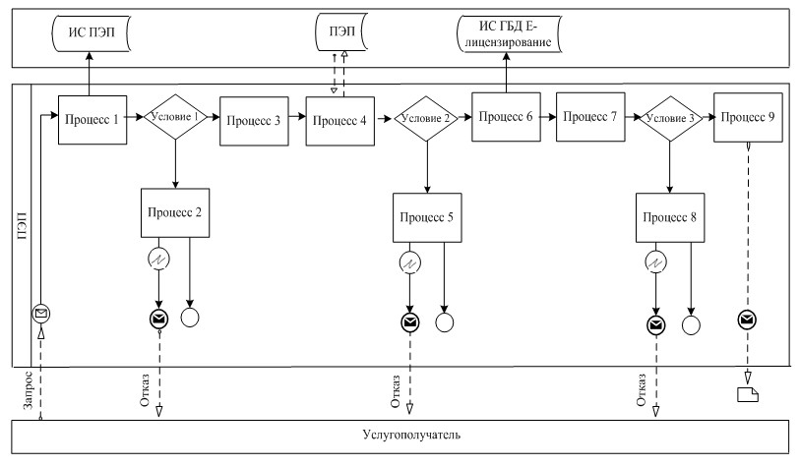

**Условные обозначения:**

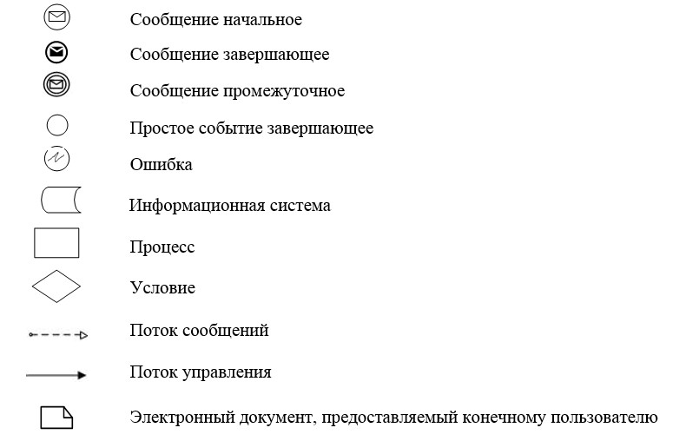

|  |  |
| --- | --- |
|  | Приложение 3 к регламенту государственной услуги "Выдача разрешения на пользование животным миром" |

**Справочник бизнес-процессов оказания государственной услуги**  
**"Выдача разрешения на пользование животным миром"**

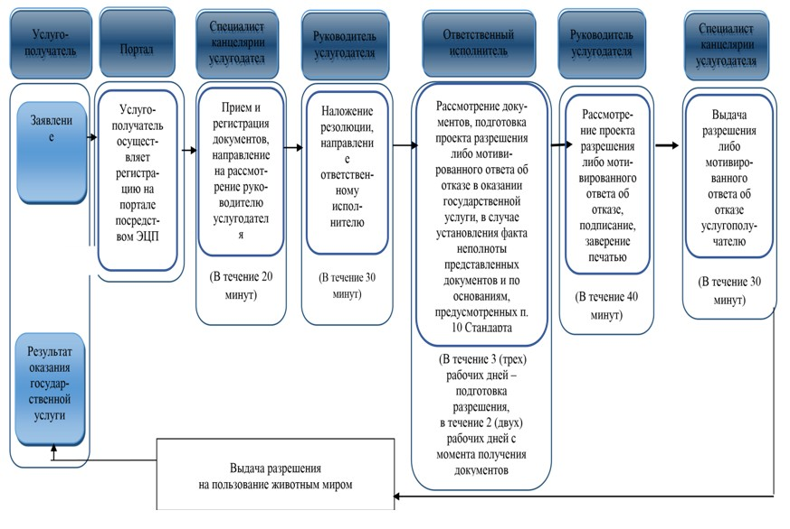

**Условные обозначения:**

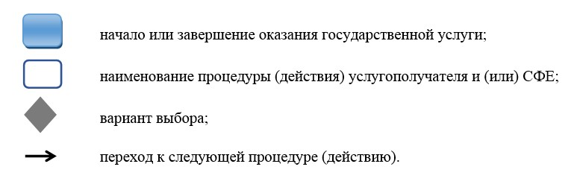

|  |  |
| --- | --- |
|  | Утвержден постановлением акимата Павлодарской области от "28" мая 2015 года № 152/5 |

**Регламент государственной услуги "Принятие местными**  
**исполнительными органами области решения по закреплению**  
**охотничьих угодий и рыбохозяйственных водоемов и**  
**(или) участков за пользователями животным миром и установлению**  
**сервитутов для нужд охотничьего и рыбного хозяйства"**

      Сноска. По всему тексту регламента:  
      слова "центром обслуживания населения", "филиал Республиканского государственного предприятия на праве хозяйственного ведения "Центр обслуживания населения" по Павлодарской области" заменены соответственно словами "Государственной корпорацией", "некоммерческое акционерное общество "Государственная корпорация "Правительство для граждан" постановлением акимата Павлодарской области от 19.02.2016 № 43/2 (вводится в действие по истечении десяти календарных дней после дня его первого официального опубликования).

**1. Общие положения**

      1. Государственная услуга "Принятие местными исполнительными органами области решения по закреплению охотничьих угодий и рыбохозяйственных водоемов и (или) участков за пользователями животным миром и установлению сервитутов для нужд охотничьего и рыбного хозяйства" (далее – государственная услуга) оказывается государственным учреждением "Управление недропользования, окружающей среды и водных ресурсов Павлодарской области" и местными исполнительными органами районов (далее - услугодатель).

      Прием заявления и выдача результата оказания государственной услуги осуществляются через канцелярию услугодателя.

      2. Форма оказания государственной услуги: бумажная.

      3. Результат оказания государственной услуги – постановление акимата области по закреплению охотничьих угодий и рыбохозяйственных водоемов и (или) участков за пользователями животным миром и установлению сервитутов для нужд охотничьего и рыбного хозяйства (далее – постановление).

      Форма предоставления результата оказания государственной услуги: бумажная.

**2. Описание порядка действий структурных подразделений**  
**(работников) услугодателя в процессе оказания государственной услуги**

      4. Основанием для предоставления государственной услуги при обращении услугополучателя является заявление по форме согласно приложению к стандарту государственной услуги "Принятие местными исполнительными органами области решения по закреплению охотничьих угодий и рыбохозяйственных водоемов и (или) участков за пользователями животным миром и установлению сервитутов для нужд охотничьего и рыбного хозяйства", приказом исполняющего обязанности Министра сельского хозяйства Республики Казахстан от 30 апреля 2015 года № 18-03/390 (далее – Стандарт) с приложением пакета документов, предусмотренных пунктом 9 Стандарта.

      5. Содержание каждой процедуры (действия), входящей в состав процесса оказания государственной услуги, длительность выполнения:

      1) прием и регистрация специалистом канцелярии услугодателя поступивших документов, направление на рассмотрение руководителю услугодателя (в течение 20 минут);

      2) наложение резолюции руководителем услугодателя и направление ответственному исполнителю для рассмотрения принятых документов (в течение 30 минут);

      3) рассмотрение ответственным исполнителем документов на предмет соответствия квалификационным требованиям, подготовка проекта постановления (в течение 1 (одного) рабочего дня);

      4) направление проекта постановления для принятия решения в местные исполнительные органы (далее – МИО), решение МИО о согласовании проекта постановления и вынесение его на заседание акимата (в течение 3 (трех) рабочих дней);

      5) выдача специалистом канцелярии услугодателя постановления (в течение 20 минут).

      6. Результат оказания государственной услуги является постановление акимата области по закреплению охотничьих угодий и рыбохозяйственных водоемов и (или) участков за пользователями животным миром и установлению сервитутов для нужд охотничьего и рыбного хозяйства на бумажном носителе.

**3. Описание порядка взаимодействия структурных подразделений**  
**(работников) услугодателя в процессе оказания государственной услуги**

      7. Перечень структурных подразделений, (работников) услугодателя, участвующих в процессе оказания государственной услуги:

      1) специалист канцелярии услугодателя;

      2) руководитель услугодателя;

      3) ответственный исполнитель;

      4) акимат области.

      8. Описание последовательности процедур (действий) между структурными подразделениями (работниками) услугодателя с указанием длительности каждой процедуры (действия) приведено в справочнике бизнес-процессов оказания государственной услуги согласно приложению к настоящему регламенту.

**4. Описание порядка взаимодействия с Государственной корпорацией,**  
**а также порядка использования информационных**  
**систем в процессе оказания государственной услуги**

      9. Государственная услуга через некоммерческое акционерное общество "Государственная корпорация "Правительство для граждан" и веб-портал "электронного правительства" не оказывается.

|  |  |
| --- | --- |
|  | Приложение к регламенту государственной услуги "Принятие местными исполнительными органами области решения по закреплению охотничьих угодий и рыбохозяйственных водоемов и (или) участков за пользователями животным миром и установлению сервитутов для нужд охотничьего и рыбного хозяйства" |

**Справочник бизнес-процессов оказания государственной услуги**  
**"Принятие местными исполнительными органами области решения**  
**по закреплению охотничьих угодий и рыбохозяйственных водоемов и**  
**(или) участков за пользователями животным миром и установлению**  
**сервитутов для нужд охотничьего и рыбного хозяйства"**

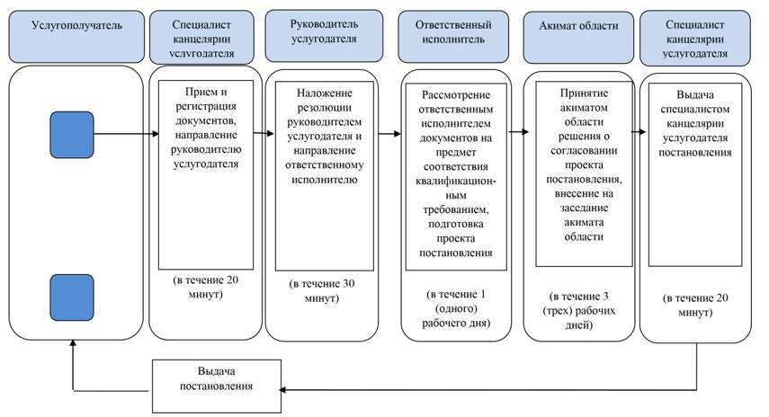

**Условные обозначения:**

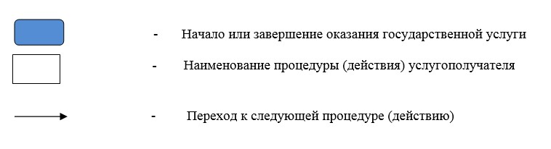

|  |  |
| --- | --- |
|  | Утвержден постановлением акимата Павлодарской области от "28" мая 2015 года № 152/5 |

**Регламент государственной услуги**  
**"Выдача лесорубочного и лесного билета"**

      Сноска. Регламент - в редакции постановления акимата Павлодарской области от 03.11.2015 N 309/11 (вводится в действие по истечении десяти календарных дней после дня его первого официального опубликования).  
      Сноска. По всему тексту регламента:  
      слова "центром обслуживания населения", "филиал Республиканского государственного предприятия на праве хозяйственного ведения "Центр обслуживания населения" по Павлодарской области" заменены соответственно словами "Государственной корпорацией", "некоммерческое акционерное общество "Государственная корпорация "Правительство для граждан" постановлением акимата Павлодарской области от 19.02.2016 № 43/2 (вводится в действие по истечении десяти календарных дней после дня его первого официального опубликования).

**1. Общие положения**

      1. Государственная услуга "Выдача лесорубочного и лесного билета" (далее – государственная услуга) оказывается государственными лесовладельцами (далее - услугодатель).

      Прием заявления и выдача результата оказания государственной услуги осуществляются через канцелярию услугодателя.

      2. Форма оказания государственной услуги: электронная (частично автоматизированная) или бумажная.  
      3. Результат оказания государственной услуги - выдача лесорубочного и (или) лесного билета в бумажной форме.

      Форма предоставления результата оказания государственной услуги: бумажная.

**2. Описание порядка действий структурных подразделений**  
**(работников) услугодателя в процессе оказания государственной услуги**

      4. Основанием для начала процедуры (действия) по оказанию государственной услуги является наличие заявления по форме согласно приложению к стандарту государственной услуги "Выдача лесорубочного и лесного билета", утвержденного приказом Министра сельского хозяйства Республики Казахстан от 6 мая 2015 года № 18-1/415 (далее – Стандарт).  
      5. Содержание каждой процедуры (действия), входящей в состав процесса оказания государственной услуги, длительность ее выполнения:  
      1) прием и регистрация поступивших документов специалистом канцелярии услугодателя и направление на рассмотрение директору учреждения (в течение 20 (двадцати) минут);  
      2) наложение резолюции директором учреждения и направление в структурное подразделение ответственному исполнителю (в течение 30 (тридцати) минут);  
      3) ответственный исполнитель рассматривает заявление, проверяет полноту представленных документов, готовит выдачу лесорубочного и (или) лесного билета, либо мотивированный ответ об отказе в оказании государственной услуги по основаниям, предусмотренным пунктом 9-1 Стандарта - в течение 2 (двух) рабочих дней.

      В случае установления отсутствия утвержденных объемов заготовки древесины ведомством уполномоченного органа в области лесного хозяйства, отсутствия технологических карт на разработку лесосек, согласованных с лесовладельцем в соответствии с подпунктом 18-20) пункта 1 статьи 13 Лесного кодекса Республики Казахстан услугодатель дает мотивированный отказ в рассмотрении заявления.

      4) подписание директором учреждения лесорубочного и (или) лесного билета либо мотивированного отказа в рассмотрении заявления (в течение 30 (тридцати) минут);  
      5) выдача специалистом канцелярии услугодателя лесорубочного и (или) лесного билета либо мотивированного отказа (в течение 20 (двадцати) минут).  
      Сноска. Пункт 5 с изменениями, внесенными постановлением акимата Павлодарской области от 26.06.2017 № 178/3 (вводится в действие по истечении десяти календарных дней после дня его первого официального опубликования).  
      6. Результатом процедуры (действия) оказания государственной услуги является выдача лесорубочного и (или) лесного билета.

**3. Описание порядка взаимодействия структурных подразделений**  
**(работников) услугодателя в процессе оказания государственной услуги**

      7. Перечень структурных подразделений (работников) услугодателя, участвующих в процессе оказания государственной услуги:  
      1) специалист канцелярии услугодателя;  
      2) директор учреждения;  
      3) ответственный исполнитель.  
      8. Описание последовательности процедур (действий) между структурными подразделениями (работниками) услугодателя с указанием длительности каждой процедуры (действий) приведено в справочнике бизнес-процессов оказания государственной услуги согласно приложению к настоящему регламенту.

**4. Описание порядка взаимодействия с Государственной корпорацией**  
**и (или) иными услугодателями, а также порядка**  
**использования информационных систем**  
**в процессе оказания государственной услуги**

      9. Государственная услуга через некоммерческое акционерное общество "Государственная корпорация "Правительство для граждан" и веб-портал "электронного правительства" не оказывается.

      Сведения о выданных разрешениях вносятся в информационную систему "Государственная база данных "Е-лицензирование".

|  |  |
| --- | --- |
|  | Приложение к регламенту государственной услуги "Выдача лесорубочного и лесного билета" |

**Справочник бизнес-процессов оказания**  
**государственной услуги "Выдача лесорубочного и лесного билета"**

      Сноска. Приложение - в редакции постановления акимата Павлодарской области от 26.06.2017 № 178/3 (вводится в действие по истечении десяти календарных дней после дня его первого официального опубликования).

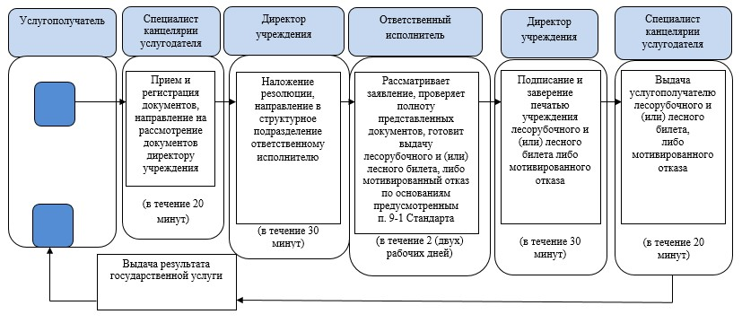

**Условные обозначения:**

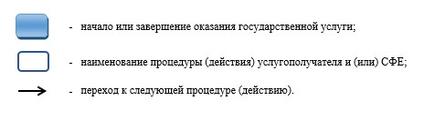

|  |  |
| --- | --- |
|  | Утвержден постановлением акимата Павлодарской области от "28" мая 2015 года № 152/5 |

**Регламент государственной услуги**  
**"Государственная регистрация договора долгосрочного**  
**лесопользования на участках государственного лесного фонда"**

      Сноска. Регламент - в редакции постановления акимата Павлодарской области от 03.11.2015 N 309/11 (вводится в действие по истечении десяти календарных дней после дня его первого официального опубликования).  
      Сноска. По всему тексту регламента:  
      слова "центром обслуживания населения", "филиал Республиканского государственного предприятия на праве хозяйственного ведения "Центр обслуживания населения" по Павлодарской области" заменены соответственно словами "Государственной корпорацией", "некоммерческое акционерное общество "Государственная корпорация "Правительство для граждан" постановлением акимата Павлодарской области от 19.02.2016 № 43/2 (вводится в действие по истечении десяти календарных дней после дня его первого официального опубликования).

**1. Общие положения**

      1. Государственная услуга "Государственная регистрация договора долгосрочного лесопользования на участках государственного лесного фонда" (далее – государственная услуга) оказывается государственным учреждением "Управление недропользования, окружающей среды и водных ресурсов Павлодарской области" (далее - услугодатель).

      Прием заявления и выдача результата оказания государственной услуги осуществляются через:

      1) канцелярию услугодателя;  
      2) веб-портал "электронного правительства" www.egov.kz, www.elicense.kz (далее – портал).  
      2. Форма оказания государственной услуги: электронная (частично автоматизированная) или бумажная.  
      3. Результат оказания государственной услуги – государственная регистрация договора долгосрочного лесопользования на участках государственного лесного фонда.

      Форма предоставления результата оказания государственной услуги: электронная.

      На портале результат оказания государственной услуги направляется в "личный кабинет" услугополучателя в форме уведомления о государственной регистрации договора долгосрочного лесопользования на участках государственного лесного фонда, подписанного электронной цифровой подписью (далее – ЭЦП) уполномоченного лица услугодателя, с указанием места и даты для проставления печати на договоре.

      В случае обращения услугополучателя за результатом оказания государственной услуги на бумажном носителе, результат оказания государственной услуги оформляется в электронной форме, распечатывается и заверяется печатью и подписью уполномоченного лица услугодателя.

**2. Описание порядка действий структурных подразделений**  
**(работников) услугодателя в процессе оказания государственной услуги**

      4. Основанием для начала процедуры (действия) по оказанию государственной услуги является наличие заявления по форме согласно приложению к стандарту государственной услуги "Государственная регистрация договора долгосрочного лесопользования на участках государственного лесного фонда", утвержденного приказом Министра сельского хозяйства от 6 мая 2015 года № 18-1/415 (далее – Стандарт), с приложением пакета документов, указанных в пункте 9 Стандарта.  
      5. Содержание каждой процедуры (действия), входящей в состав процесса оказания государственной услуги, длительность выполнения:  
      1) прием и регистрация поступивших документов специалистом канцелярии услугодателя и направление на рассмотрение руководителю услугодателя (в течение 20 (двадцати) минут);  
      2) наложение резолюции руководителем услугодателя и направление ответственному исполнителю для рассмотрения принятых документов (в течение 30 (тридцати) минут);  
      3) ответственный исполнитель рассматривает заявление, проверяет полноту представленных документов, осуществляет регистрацию договора долгосрочного лесопользования на участках государственного лесного фонда, либо готовит мотивированный ответ об отказе в оказании государственной услуги по основаниям, предусмотренным пунктом 9-1 Стандарта - в течение 1 (одного) рабочего дня;  
      4) подписание руководителем услугодателя уведомления о государственной регистрации договора долгосрочного лесопользования на участках государственного лесного фонда (в течение 30 (тридцати) минут);  
      5) направление специалистом канцелярии услугодателя результата оказания государственной услуги услугополучателю (в течение 10 (десяти) минут).  
      Сноска. Пункт 5 с изменениями, внесенными постановлением акимата Павлодарской области от 26.06.2017 № 178/3 (вводится в действие по истечении десяти календарных дней после дня его первого официального опубликования).  
      6. Результатом процедуры (действия) оказания государственной услуги является государственная регистрация договора долгосрочного лесопользования на участках государственного лесного фонда.

**3. Описание порядка взаимодействия структурных подразделений**  
**(работников) услугодателя в процессе оказания государственной услуги**

      7. Перечень структурных подразделений, (работников) услугодателя, участвующих в процессе оказания государственной услуги:  
      1) специалист канцелярии услугодателя;  
      2) руководитель услугодателя;  
      3) ответственный исполнитель.  
      8. Описание последовательности процедур (действий) между структурными подразделениями (работниками) услугодателя с указанием длительности каждой процедуры (действий) приведено в приложении 1 к настоящему регламенту.

**4. Описание порядка взаимодействия с Государственной корпорацией**  
**и (или) иными услугодателями, а также порядка использования**  
**информационных систем в процессе оказания государственной услуги**

      9. Государственная услуга через некоммерческое акционерное общество "Государственная корпорация "Правительство для граждан" не оказывается.  
      10. Порядок обращения и последовательность процедур (действий) услугодателя и услугополучателя при оказании государственной услуги через портал:  
      1) услугополучатель осуществляет регистрацию на портале с помощью своего регистрационного свидетельства ЭЦП, которое хранится в интернет-браузере компьютера услугополучателя (осуществляется для незарегистрированных услугополучателей на портале);  
      2) процесс 1 – прикрепление в интернет-браузер компьютера услугополучателем регистрационного свидетельства ЭЦП, процесс ввода услугополучателем пароля (процесс авторизации) на портале для получения государственной услуги;  
      3) условие 1 – проверка на портале подлинности данных о зарегистрированном услугополучателе через ИИН/БИН и пароль;  
      4) процесс 2 – формирование порталом сообщения об отказе в авторизации в связи с имеющимися нарушениями в данных услугополучателя;  
      5) процесс 3 – выбор услугополучателем услуги, указанной в настоящем регламенте, вывод на экран формы запроса для оказания услуги и заполнение услугополучателем формы (ввод данных) с учетом ее структуры и форматных требований, прикреплением к форме запроса необходимых копий документов в электронном виде;  
      6) процесс 4 – выбор услугополучателем регистрационного свидетельства ЭЦП для удостоверения (подписания) запроса;  
      7) условие 2 – проверка на портале срока действия регистрационного свидетельства ЭЦП и отсутствия в списке отозванных (аннулированных) регистрационных свидетельств, а также соответствия идентификационных данных (между ИИН/БИН, указанным в запросе, и ИИН/БИН, указанным в регистрационном свидетельстве ЭЦП);  
      8) процесс 5 – формирование сообщения об отказе в запрашиваемой услуге в связи с неподтверждением подлинности ЭЦП услугополучателя;  
      9) процесс 6 – удостоверение (подписание) посредством ЭЦП услугополучателя заполненной формы (введенных данных) запроса на оказание услуги;  
      10) процесс 7 – регистрация электронного документа (запроса услугополучателя) в информационную систему "Государственная база данных "Е-лицензирование" (далее – ИС ГБД "Е-лицензирование");  
      11) условие 3 – проверка (обработка) услугодателем соответствия приложенных услугополучателем документов, указанных в Стандарте, основаниям для оказания услуги;  
      12) процесс 8 – формирование сообщения об отказе в запрашиваемой услуге в связи с имеющимися нарушениями в документах услугополучателя;   
      13) процесс 9 – получение услугополучателем результата услуги, сформированного ИС ГБД "Е-лицензирование". Электронный документ формируется с использованием ЭЦП уполномоченного лица услугодателя.

      Диаграмма функционального взаимодействия информационных систем, задействованных в оказании государственной услуги через портал, приведена в приложении 2 к настоящему регламенту.

      11. Порядок обращения и последовательность процедур (действий) услугодателя и услугополучателя при оказании государственной услуги через услугодателя:  
      1) процесс 1 – ввод сотрудником услугодателя логина и пароля (процесс авторизации) в ИС ГБД "Е-лицензирование" для оказания государственной услуги;  
      2) условие 1 – проверка в ИС ГБД "Е-лицензирование" подлинности данных о зарегистрированном сотруднике услугодателя через логин и пароль;  
      3) процесс 2 – формирование ИС ГБД "Е-лицензирование" сообщения об отказе в авторизации в связи с имеющимися нарушениями в данных сотрудника услугодателя;  
      4) процесс 3 – выбор сотрудником услугодателя услуги, указанной в настоящем регламенте, вывод на экран формы запроса для оказания услуги и ввод сотрудником услугодателя данных услугополучателя;  
      5) процесс 4 – направление запроса через шлюз "электронного правительства" (далее – ШЭП) в государственную базу данных "Физические лица" /государственную базу данных "Юридические лица" (далее – ГБД ФЛ/ГБД ЮЛ) о данных услугополучателя;  
      6) условие 2 – проверка наличия данных услугополучателя в ГБД ФЛ/ГБД ЮЛ;  
      7) процесс 5 – формирование сообщения о невозможности получения данных в связи с отсутствием данных услугополучателя в ГБД ФЛ/ГБД ЮЛ;  
      8) процесс 6 – заполнение формы запроса в части отметки о наличии документов в бумажной форме, сканирование сотрудником услугодателя необходимых документов, предоставленных услугополучателем, и прикреплением их к форме запроса;  
      9) процесс 7 – регистрация запроса в ИС ГБД "Е-лицензирование" и обработка услуги в ИС ГБД "Е-лицензирование";  
      10) условие 3 – проверка (обработка) услугодателем соответствия приложенных услугополучателем документов, указанных в Стандарте, основаниям для оказания услуги;  
      11) процесс 8 – формирование сообщения об отказе в запрашиваемой услуге в связи с имеющимися нарушениями в документах услугополучателя;   
      12) процесс 9 – получение услугополучателем результата услуги, сформированного ИС ГБД "Е-лицензирование". Электронный документ формируется с использованием ЭЦП уполномоченного лица услугодателя.   
      12. Подробное описание последовательности процедур (действий), взаимодействий структурных подразделений (работников) услугодателя, а также порядка использования информационных систем в процессе оказания государственной услуги отражено в справочнике бизнес-процессов оказания государственной услуги согласно приложению 3 к настоящему регламенту.

|  |  |
| --- | --- |
|  | Приложение 1 к регламенту государственной услуги "Государственная регистрация договора долгосрочного лесопользования на участках государственного лесного фонда" |

**Описание последовательности процедур (действий) между структурными**  
**подразделениями (работниками) в процессе оказания государственной услуги**  
**"Государственная регистрация договора долгосрочного лесопользования**  
**на участках государственного лесного фонда"**

      Сноска. Приложение 1 - в редакции постановления акимата Павлодарской области от 26.06.2017 № 178/3 (вводится в действие по истечении десяти календарных дней после дня его первого официального опубликования).

|  |  |  |  |  |  |
| --- | --- | --- | --- | --- | --- |
| № действия (хода, потока работ) | 1 | 2 | 3 | 4 | 5 |
| Наименование | Специалист канцелярии услугодателя | Руководитель услугодателя | Ответственный исполнитель | Руководитель услугодателя | Специалист канцелярии услугодателя |
| Наименование действия (процесса, процедуры, операции) и их описание | Прием и регистрация поступивших документов сотрудником канцелярии услугодателя и направление руководителю услугодателя | Наложение резолюции руководителем услугодателя и направление ответственному исполнителю | Рассматривает заявление, проверяет полноту представленных документов, осуществляет регистрацию договора долгосрочного лесопользования на участках государственного лесного фонда, либо готовит мотивированный ответ об отказе, по основаниям, предусмотренным пунктом 9-1 Стандарта | Подписание руководителем услугодателя уведомления о государственной регистрации договора долгосрочного лесопользования на участках государственного лесного фонда либо мотивированного ответа об отказе | Направление результата оказания государственной услуги услугополучателю |
| Форма завершения (данные, документ, организационно-распорядительное решение) | Зарегистрированное заявление | Резолюция | Регистрация договора либо мотивированный ответ об отказе | Подписание, заверение печатью | Уведомление либо мотивированный ответ об отказе |
| Сроки исполнения | В течение 20 минут | В течение 30 минут | В течение 1(одного) рабочего дня | В течение 30 минут | В течение 10 минут |
| 2 (два) рабочих дня | | | | |

|  |  |
| --- | --- |
|  | Приложение 2 к регламенту государственной услуги "Государственная регистрация договора долгосрочного лесопользования на участках государственного лесного фонда" |

**Диаграмма функционального взаимодействия**  
**при оказании государственной услуги через портал**

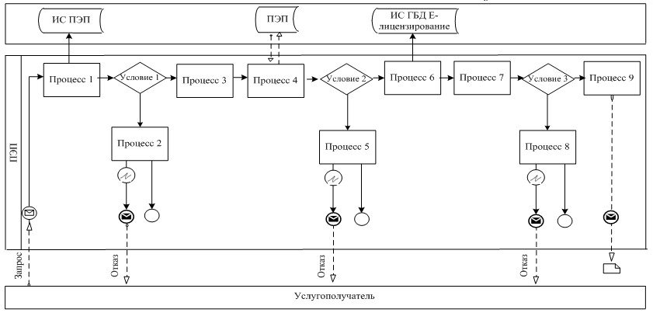

**Условные обозначения:**

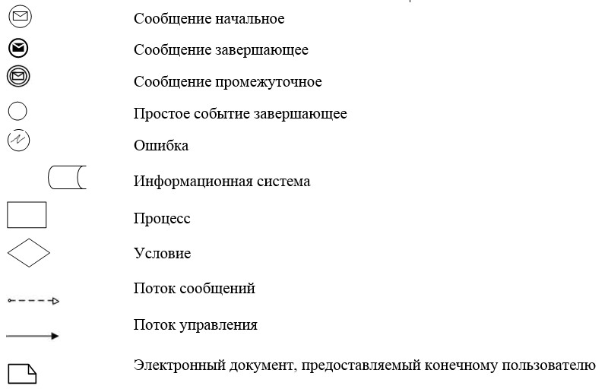

|  |  |
| --- | --- |
|  | Приложение 3 к регламенту государственной услуги "Государственная регистрация договора долгосрочного лесопользования на участках государственного лесного фонда" |

**Справочник бизнес-процессов оказания государственной услуги**  
**"Государственная регистрация договора долгосрочного лесопользования**  
**на участках государственного лесного фонда"**

      Сноска. Приложение 3 - в редакции постановления акимата Павлодарской области от 26.06.2017 № 178/3 (вводится в действие по истечении десяти календарных дней после дня его первого официального опубликования).

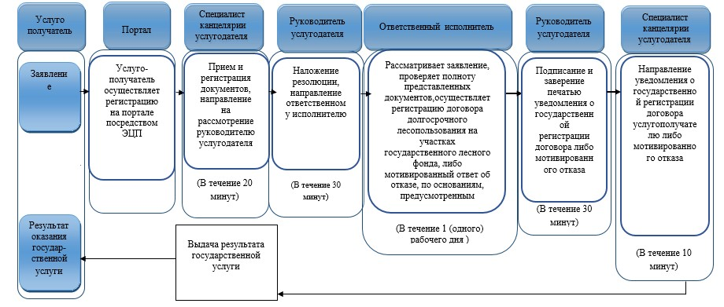

**Условные обозначения:**

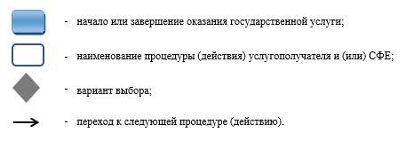

|  |  |
| --- | --- |
|  | Утвержден постановлением акимата Павлодарской области от "28" мая 2015 года № 152/5 |

**Регламент государственной услуги "Выдача разрешения на использование**  
**участков под объекты строительства на землях государственного лесного**  
**фонда, где лесные ресурсы предоставлены в долгосрочное лесопользование для**  
**оздоровительных, рекреационных, историко-культурных, туристских и спортивных**  
**целей; нужд охотничьего хозяйства; побочного лесного пользования"**

      Сноска. Регламент исключен постановлением акимата Павлодарской области от 26.06.2017 № 178/3 (вводится в действие по истечении десяти календарных дней после дня его первого официального опубликования).

© 2012. РГП на ПХВ «Институт законодательства и правовой информации Республики Казахстан» Министерства юстиции Республики Казахстан